遂宁市大英县天保中学八年级上册教案：4.2光的反射定律(教科版)
主备人：代绍扬 使用人： 第 1 课时 总序第15 节
课 题 |  | 4.2光的反射定律 |  | 研讨时间 |  |  | 执行时间[
三维  目标 |  | （1）、了解光的反射现象，知道镜面、入射点、法线、入射线、反射线、入射角和反射角。  （2）、理解光的反射定律，认识反射现象中的光路可逆。  （3）、知道什么是镜面反射，什么是漫反射。
重点难点 |  | - 光的反射定律、平面镜的作用上本章的重要知识，也是本节的教学重点。  2应用反射定律控制光束方向，以及镜面反射和漫反射的成因上本节的难点
教学准备 |  | “X2528光的反射、折射实验器”一套。
教学程序（主备） |  |  |  |  |  | 集体研讨 |  | 个人修改
（一）课题的引入：大家都知道我们能看见物体，是因为物体发出的光或物体反射（或折射）的光能进入人眼引起的，所以探究光的反射是很有意义的。  （二）自学导航：  认识新知（预习达标）：  （1）、光的反射定律：  *实验探究：光在镜面的反射规律；如图4-2-1观察反射现象；如图4-2-2知道反射现象中的几个相关概念：  镜面 ； 入射光线 ；  反射光线 ； 法线 ；  入射角 ； 反射角 。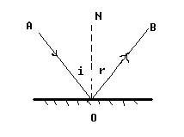  *光的反射定律的内容：反射光线与入射光线以及法线在 上，反射光线和入射光线分居法线的 ；反射角 入射角。  （2）、在反射时，光路是 的。  （3）、反射定律的应用：潜望镜原理  2、镜面反射和漫反射：  （1）、镜面反射：  *镜面反射：反射面 ，平行入射的光线反射后仍然 的反射。  *镜面反射的应用：改变光的 和 （下节再探究）  （2）、漫反射：  *漫反射：，反射面 ，平行入射的光线反射后向 的反射。漫反射的每条光线都遵守 。  *漫反射的应用：使人们能从不同角度看见 的物体。  （三）、交流互动：  1注意进行角度的对比归纳：反射角与入射角相等。  2、对反射定律的理解：因为三线共面；两线分居；两角相等。。  3应用反射定律作图  4、镜面反射的特点是不会改变光线的性质 漫反射却能使人们从不同方向看见本身不发光的物体。  - 应用举例：  例1、入射光向法线靠拢时，反射光线的位置的变化是 ；一条入射光线与镜面的夹角为30°，则这时入射角是 ；反射角是 ；反射光线与入射光线的夹角是 。若保持入射光线不动，让镜面饶入射点向远离入射线的方向转动15°，则反射光线与入射光线的夹角是 。  例2、作图题：已知入射线和镜面在图1中作出反射线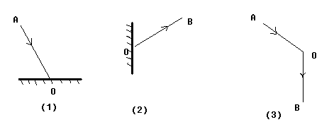  1、随堂练习：  （1）、在练习册上完成67——69页练习和71——73页练习。  （2）、在作业精编上填写38——39页课时作业。 |  |  |  |  |  | 理解光的反射定律[  应用反射定律控制光束方向和镜面反射与漫反射的成因。
板书  设计 | 1．实验探究过程 2光路可逆性 3.镜面反射和漫反射
课  堂  练  习 | 强化练习（课后作业）：  1、A优生、B优生都在作业本上完成作业精编“随堂练习”  2、A优生在作业本上完成课本64页“自我评价”
教学反思

